**Erregungsleitung am Axon (1)**

**Aufgaben**

**1 Auswirkung eines Aktionspotentials auf den Nachbarbereich** (M1)

1.1 Beschriften Sie die Bestandteile a-c in B1.

1.2 Die (schmalen) Pfeile in dieser Abbildung symbolisieren Feldlinien des elektrischen Feldes, das zwischen zwei benachbarten Schnürringen besteht. Sie ziehen von Plus nach Minus.

Tragen Sie an den entsprechenden Stellen die Ladungen auf beiden Seiten der Axon­ membran ein und bestimmen Sie, an welchen Stellen (A bzw. B) ein Aktionspotential vor­liegt.

1.3 Das elektrische Feld, das vom Aktionspotential ausgeht, depolarisiert die Axonmem­ bran am benachbarten Schnürring um mehr als 20 mV.

Beschreiben Sie die Folgen dieses Einflusses auf diesen Schnürring und die weitere Folge davon in den anschließenden 4 Millisekunden.

**2 Vergleiche**

2.1 Sowohl im Axon wie auch in einem Computerkabel werden Informationen geleitet. Dennoch bestehen zwischen beiden Leitungssystem entscheidende Unterschiede.

Vergleichen Sie die Eigenschaften der Informationsleitung im Axon mit den folgenden Eigenschaften der Informationsleitung im Computerkabel: Das Computerkabel funktio­ niert nur in einem geschlossenen Stromkreis, in ihm bewegen sich Elektronen entlang der Längsachse des Kabels und die Information ist durch zwei Zeichen (0; 1) codiert.

2.2 Es gibt Lichterketten, bei denen durch sukzessives Ein- und Ausschalten der Lämp­ chen suggeriert wird, dass das Licht würde die Kette entlang wandern.

Beurteilen Sie, ob eine solche Lichterkette ein gutes Modell für die Erregungsleitung im Axon darstellt.

**3 Weiterleitung der Erregung im Axon** (M2)

3.1 Tragen Sie in B2 nach den Angaben im Text an den entsprechenden Stellen die Ladun­gen jeweils auf beiden Seiten der Axonmembran ein.

3.2 Das Aktionspotential an einem Schnürring bewirkt eine Depolarisation um mehr als 20 Millivolt in den zwei bis drei benachbarten Schnürringen in beide Richtungen.

Begründen Sie die Auswirkungen des Aktionspotentials an Schnürring C auf die übri­gen drei Schnürringe, die in B2 dargestellt sind.

3.3 Begründen Sie anhand der Ergebnisse aus Aufgabe 3.2, dass die Erregungsleitung im Axon immer nur in Richtung Axonende erfolgt.

**4 Vergleich der Erregungsleitung an unterschiedlichen Axontypen** (M3)

B3 zeigt, an welchen Stellen am Axon Aktionspotentiale entstehen können.

4.1 Stellen Sie eine Hypothese über den Unterschied in der Geschwindigkeit der Erre­ gungs­leitung zwischen myelinisierten und nicht myelinisierten Axonen auf. Erklären Sie dabei den Begriff: saltatorische Erregungsleitung (*saltare*, lateinisch: springen).

4.2 Vergleichen Sie den Energieaufwand für die Erregungsleitung bei beiden Axontypen.

4.3 Stellen Sie Kosten und Nutzen bei beiden Axontypen tabellarisch gegenüber.

**Materialien**

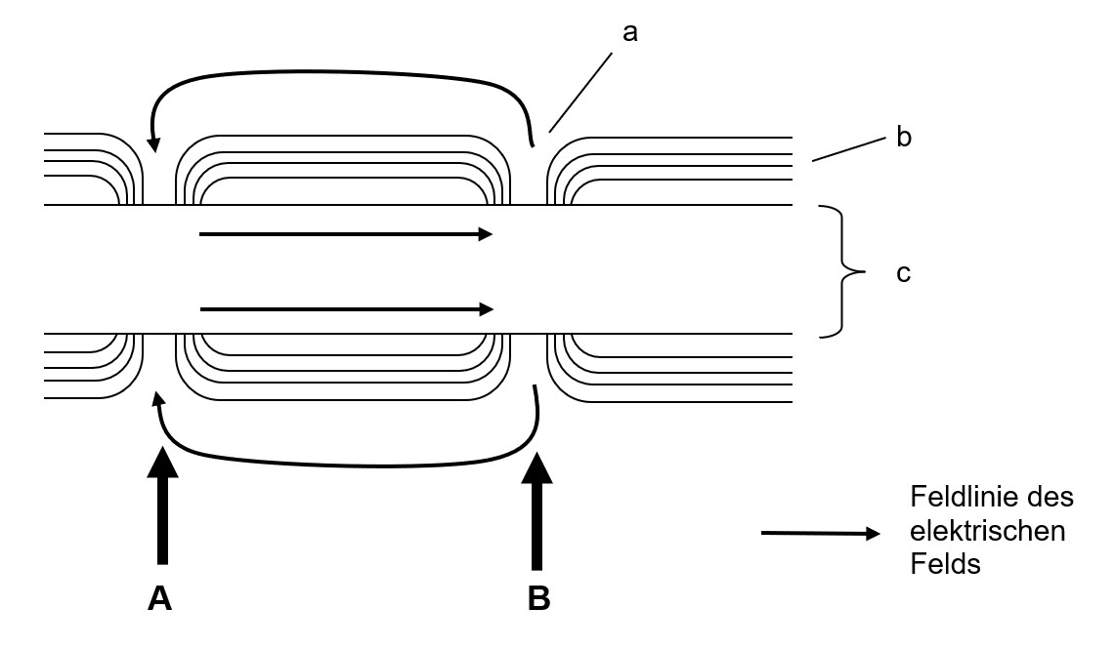**M1 Auswirkung eines Aktionspotentials**

**B1**

**M2 Unterschiedliche Zustände am Axon**

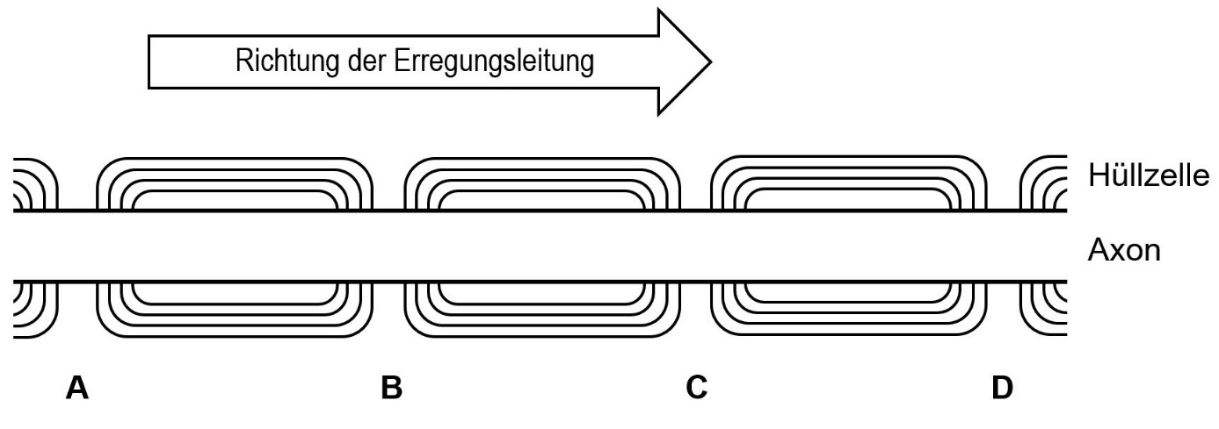An den Stellen A und B herrscht das Ruhepotential, wobei das letzte Aktionspotential weniger als 5 ms zurück liegt. An der Stelle C liegt ein Aktionspotential an und die Stelle D befindet sich seit über 5 ms im Ruhezustand.

**B2**

**B3**

**M3 Vergleich zweier Axontypen**

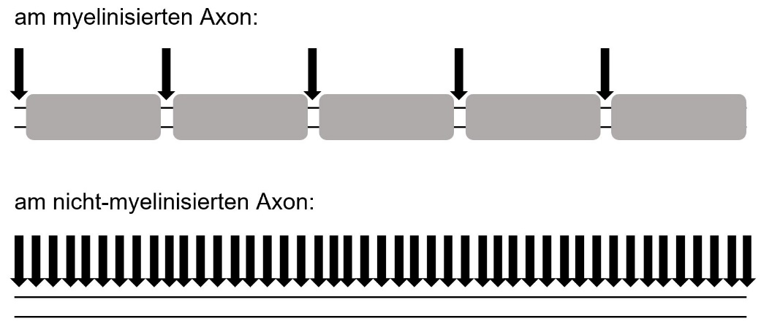

Jeder Pfeil bezeichnet einen Ort am Axon, wo ein Aktionspotential entstehen kann.

**Hinweise für die Lehrkraft:**

*Mithilfe der Lernaufgaben dieses Arbeitsblattes können sich die Kursteilnehmer unter Anwen­dung ihres Vorwissens die Erregungsleitung am Axon selbst erarbeiten.*

1.1 und 1.2

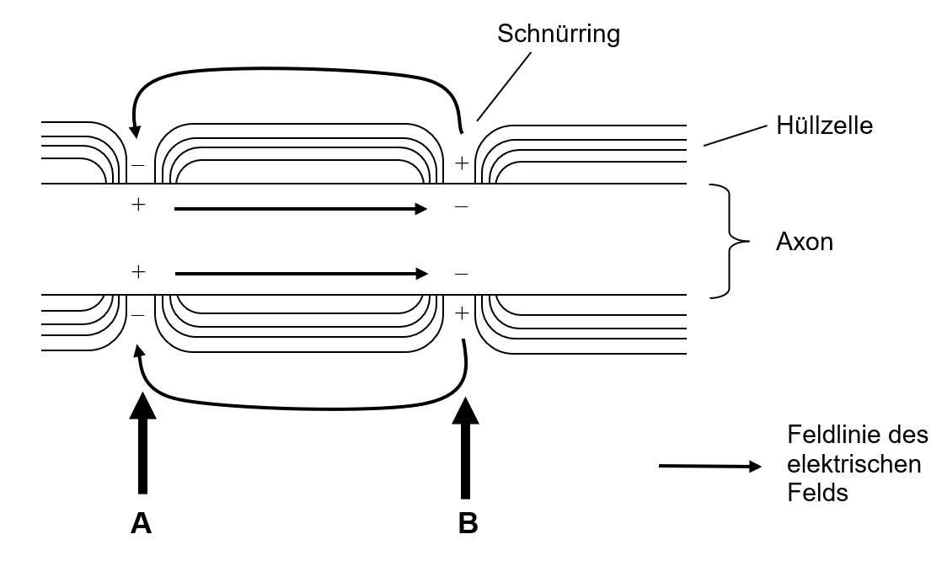

Ladungen „an den entsprechenden Stellen“: nur an den Schnürringen, nicht dazwi­schen

Aktionspotential bei A, da innen positiv und außen negativ

1.3 Die Depolarisation ist überschwellig, deshalb wird an Stelle B ein Aktionspotential aus­ gelöst. Dieses Aktionspotential bewirkt eine überschwellige Depolarisierung im rechts davon liegenden Schnürring und löst dort erneut ein Aktionspotential aus.

2.1 Das Axon besitzt keinen Stromkreis.

Am Axon bewegen sich Ionen, keine Elektronen, und zwar in Richtung quer zur Axon­ achse.

Auch im Axon ist die Information durch zwei Zeichen codiert (RP und AP).

2.2 Das Modell der Lichterkette eignet sich insofoern zur Darstellung der Erregungsleitung im Axon, als in beiden Fällen konkrete hintereinander liegende Orte existieren, an denen eine „Erregung“ stattfinden kann, und kurz nach der „Erregung“ eines bestimmten Ortes der benachbarte Ort „erregt wird“.

3.1



**+ + – +**

**– – + –**

**– – + –**

**+ + – +**

3.2 Das elektrische Feld, das von Stelle C ausgeht, depolarisiert die Axonmembran an den Stellen B und D, aber auch an der Stelle A überschwellig. An den Stellen A und B er­folgt keine Auslösung eines Aktionspotentials, weil sie sich noch in der Refraktärphase befin­den. An Stelle D wird dagegen ein Aktionspotential ausgelöst.

3.3 Die somawärts gelegenen Schnürringe befinden sich in der Refraktärphase und können deshalb einige Zeit lang durch ein benachbartes Aktionspotential nicht erregt werden. Am Ende ihrer Refraktärzeit ist das nächste Aktionspotential, das in Richtung Axonende liegt, so weit entfernt, dass es keine überschwellige Depolarisation mehr hervorrufen kann. Die einzigen Schnürringe, die erregbar sind, liegen immer in Richtung Axonende.

4.1 Die Erregungsleitung am myelinisierten Axon verläuft wesentlich schneller, weil die Strecke zwischen zwei Aktionspotentialen wesentlich länger ist, so dass das Signal quasi von Schnürring zu Schnürring springt. Deshalb der Begriff saltatorische Erregungs­ leitung.

4.2 Weil im Vergleich mit dem myeliniserten Axon am nicht-myelinisierten Axon wesent­ lich mehr Aktionspotentiale pro Strecke generiert werden, wird erheblich mehr Energie für die Tätigkeit der Natrium-Kalium-Pumpe am Ende jedes Aktionspotentials benötigt.

4.3

|  |  |  |
| --- | --- | --- |
| **Axon** | **myelinisiert** | **nicht-myelinisiert** |
| Aufwand für die Bereitstellung der Hüllzellen | sehr hoch | gering |
| Leitungsgeschwindigkeit | sehr hoch | relativ langsam |
| Energiebedarf im Betrieb | relativ gering | relativ hoch |

Thomas Nickl, Januar 2024, überarbeitet September 2025